Er velfærdsstaten i krise?

Er velfærdsstaten i krise?I 1993 udgav Anders Fogh Rasmussen en debatbog, der hed Fra socialstat til minimalstat, der var et liberalistisk frontalangreb på velfærdsstaten. Ifølge Anders Fogh Rasmussen tog velfærdsstaten ansvaret fra borgerne og gjorde dem til passive klienter i et stort statsstyret bureaukrati. Alternativet, mente han, var en minimalstat, hvor staten havde begrænsede funktioner, og hvor markedskræfterne styrede. Selv om mange borgerlige var enige i Anders Foghs kritik af velfærdsstaten, så fik den aldrig den store folkelige tilslutning, hvilket Fogh også måtte konstatere, da han blev statsminister i 2001.
Skal man gøre status over velfærdsstaten ved årtusindskiftet, må konklusionen være, at den har været en succes i den forstand, at det store flertal af befolkningen og de politiske partier ikke ønsker den væsentligt ændret.
Men velfærdsstaten er udfordret, hvilket vi tydeligt ser i dag, for problemet er blandt andet, hvordan man skal finansiere de udbredte krav om endnu mere velfærd, i takt med at samfundet og dermed befolkningen udvikler sig og stiller nye krav.
En af udfordringerne er, at befolkningsudviklingen i de første årtier af det nye århundrede har betydet, at pensionister udgøre en stadig større del af befolkningen. Denne ”ældrebyrde” er dyr, og pensionisterne, der har været med til at opbygge velfærdsstaten, kræver deres ret. I Danmark kan du gå på pension og få din folkepension, fra du er 67 år, men siden 1979, hvor arbejdsløsheden var høj, har det været muligt for borgere, der var fyldt 60 år, at gå tidligt på pension og få efterløn. Idéen med efterlønnen var, at nedslidte ældre skulle udtræde af arbejdsmarkedet og overlade deres arbejde til yngre kræfter.
Efterlønnen blev i 1990’erne så populær, at op mod 30 procent af de 60-65-årige valgte at fratræde arbejdsmarkedet og gå på efterløn. Det var samfundsøkonomisk dyrt, og det betød samtidig, at mange højtkvalificerede forlod arbejdsmarkedet. Efterlønsordningen kom under pres, og under valgkampen i 1998 havde Poul Nyrup Rasmussen lovet ikke at røre ved efterlønsordningen. Efter valget begrænsede den socialdemokratiske regering sammen med oppositionen fordelene ved efterlønnen. Dette løftebrud var formodentlig en væsentlig årsag til socialdemokraternes tilbagegang ved valget i 2001.
Efterlønnen sætter fortsat dybe spor i den politiske debat, men står nu i skyggen af debatten om andre aftrædelsesordninger for særligt nedslidte på arbejdsmarkedet, som har været en mærkesag for Mette Frederiksens socialdemokratiske mindretalsregering, der kom til magten i 2019.
Igennem 2000’erne har internationale undersøgelser antydet, at den danske folkeskole sakker bagud i forhold til andre lande, som vi normalt sammenligner os med. Sundhedsvæsenet har aldrig behandlet flere patienter end nu, men står også over for store udfordringer på grund af et stigende antal ældre. Det virker rimeligt at imødekomme nye behandlingsmetoder og større krav om behandling, men hvor går grænsen?
Der er kun mindre forskelle i, hvordan de forskellige partier overordnet vurderer velfærdsstaten i Danmark. Uenigheden opstår, når de skal se på, hvordan fremtidens udfordringer skal løses. Socialdemokratiet, der påtager sig fadderskabet til velfærdsstaten, er positiv over for udvidelse af den, men er samtidig bevidst om, at der er grænser for, hvor meget skatten kan drives i vejret.

Fra velfærdsstat til konkurrencestat
I 2011 blev den borgerlige VK-regering afløst af en regering bestående af Socialdemokratiet, Radikale Venstre og SF under ledelse af socialdemokraten Helle Torning-Schmidt (1966 - ), Danmarks første kvindelige statsminister.
Selv om det var et politisk skifte, var især den økonomiske politik stort set den samme som under VK-regeringen. Det blev især socialdemokraten Bjarne Corydon og den radikale Margrethe Vestager, der kom til at tegne den økonomiske politik og derved statens velfærdsydelser.
På grund af den voksende globalisering konkurrerede alle stater med hinanden på det globale marked, hvilket stillede krav til den politik, som staten førte. Finansminister Bjarne Corydon mente, at denne konkurrencestat var en videreudvikling af velfærdsstaten, bare med ”et højere ambitionsniveau”. For Corydon var konkurrencestaten et grundvilkår, som politikerne måtte handle ud fra, men i virkeligheden baserede konkurrencestaten sig på et andet menneskesyn end velfærdsstaten. Det kom blandt andet til udtryk på en lang række velfærdsområder.
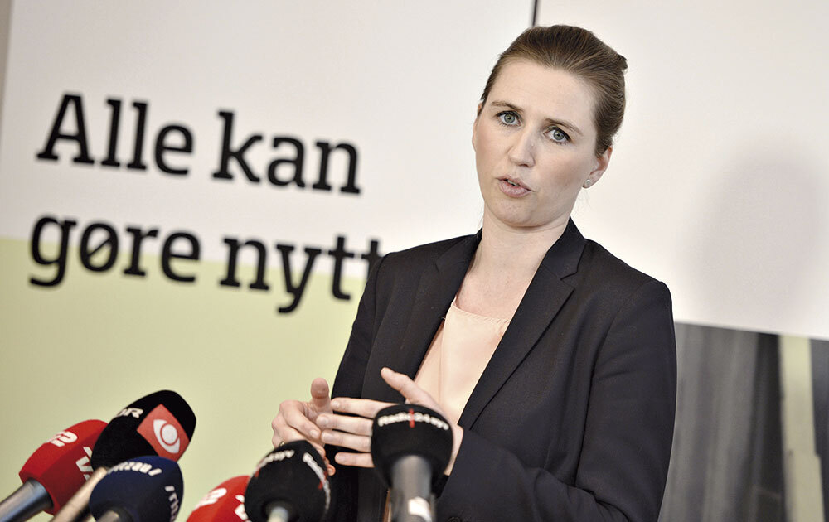

Hvor den traditionelle velfærdsstat havde til formål at beskytte borgerne mod markedsøkonomiens udsving, fokuserer konkurrencestaten omvendt på, at alle borgere skal gøres nyttige for staten i den internationale konkurrence med andre stater på det globale marked.Foto: Ritzau Scanpix / Keld Navntoft.

Inden for sundhedssektoren havde velfærdsstaten fokus på at give den syge den bedst mulige behandling under og efter et sygdomsforløb, i konkurrencestaten er der fokus på forebyggelse, så man undgår, at man bliver syg, og sker det alligevel, handler det om at få den syge hurtigst muligt tilbage på arbejdsmarkedet. Også i uddannelsessystemet skete der et skift i synet på de studerende. I velfærdsstaten handlede det om at give alle unge lige uddannelsesvalg, så de kunne vælge, hvad de ønskede. I konkurrencestaten handler det om at give de unge kompetencer og sørge for, at de vælger uddannelser, som samfundet har brug for, og som giver dem et arbejde. Endelig ser vi en anden tilgang til borgeren i konkurrencestaten, når vi ser på socialpolitikken. Her handler det om at få så mange som muligt tilbage på arbejdsmarkedet så hurtigt som muligt, hvor det i velfærdsstaten handlede om at hjælpe folk i nød på grund af arbejdsløshed, sygdom eller invalidering.
I de sidste 10-15 år har Danmark været vidne til velfærdsstatens identitetskamp. Nogle har ændret synet på velfærdsstaten, hvor man går mere og mere bort fra velfærdstanken om solidaritet og lighed for alle borgere. Der er en tendens til, at flere og flere indordner sig konkurrencestatens målsætning om, at man skal yde til staten, og det gør man ved at være på arbejdsmarkedet og tage en uddannelse, der passer til samfundet.
Konkurrencestatens videreudvikling af velfærdsstaten har tendens til at opdele bogerne i to, ”de pæne mennesker” og de andre, som professor i socialvidenskab ved Syddansk Universitet Jørn Henrik Petersen i en artikel fra 2014 skriver om borgerens ansvar (kilde 82).

Kilde 82: Skylden og ansvaret
I den danske velfærdsstat er alle traditionelt set blevet behandlet lige på et sygehus, men nogle ændringer er i gang, for vi er begyndt at tale meget om, hvorvidt sygdommen er en uforskyldt situation eller en forskyldt situation.
Det er blevet normen at tænke: Du valgte selv at spise for meget, så må du også selv tage konsekvenserne. Det ligger i tidens diskussion med fokus på individet, at du må bære et ansvar.
Problemet her er, hvordan man definerer skyld – i virkeligheden gør vi det sådan her: De, som havner i en situation, som flertallet af os pæne mennesker kan leve os ind i, er skyldfri og skal have hjælp, de har gjort sig fortjent til. Men de, som flertallet af os pæne mennesker ikke kan identificere os med – for eksempel svært overvægtige – er skyldige og skal tage sig sammen. De har ikke gjort sig fortjent til hjælp.
Den tankegang er dybt uetisk, selv om den er ubevidst. I det rationale glemmer man, at overvægt kan være biologisk betinget og miljømæssigt betinget.

